Dotkněte se inovací CZ.1.07/1.3.00/51.0024

Příprava na hodinu s využitím tabletu

Aleš Jiránek

Předmět: tělesná výchova
Tematický celek: basketbal
Téma: střelba na koš

- Úvodní část
  - Rozcvičení s míčem
  - Driblink
  - Přihrávky ve dvojicích z místa
  - Přihrávky ve dvojicích v pohybu
- Hlavní část
  - Nácvik střelby z malé vzdálenosti obouruč
  - Nácvik střelby z malé vzdálenosti jednoruč
  - Nácvik trestných hodů
  - Nácvik střelby za 3 body

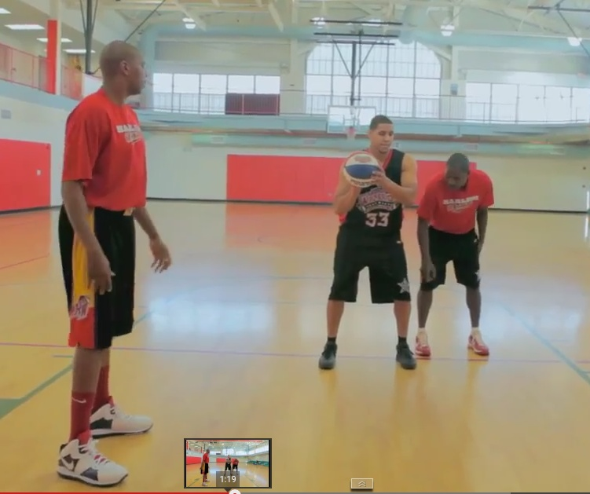
1

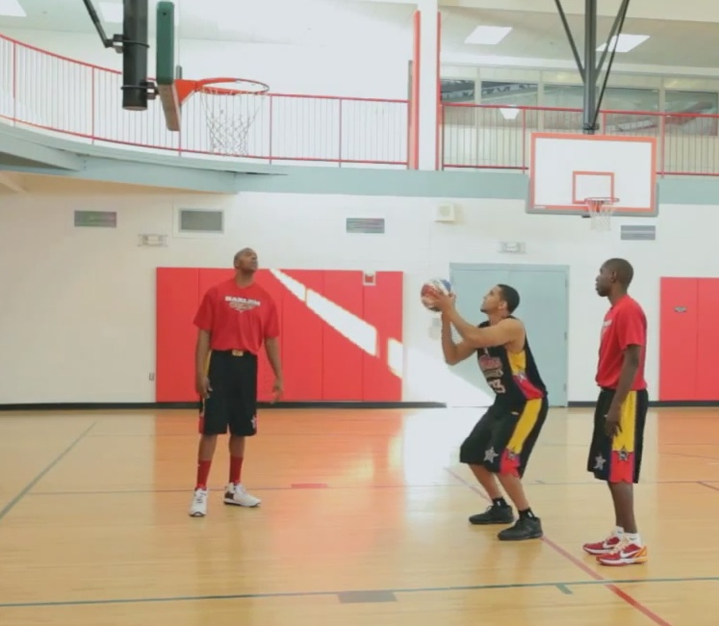
1
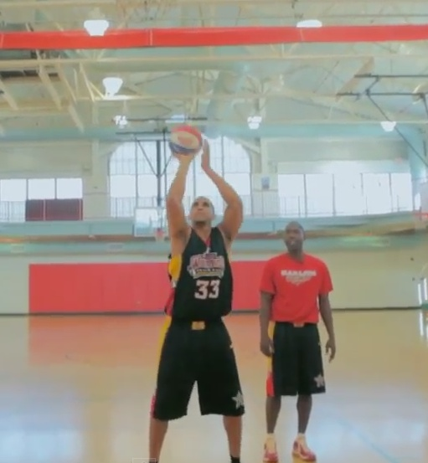
1

- Procvičování
  - Hra a soutěž na body
- Závěr
  - Vyhodnocení

Pomůcky:
Basketbalové koše, míče. Tablet s grafickým znázorněním správné techniky hodu.

Použitá literatura a zdroje:

- The gun - stroj na tréninkové střely. Www.youtube.cz [online]. 2012 [cit. 2015-06-17]. Dostupné z: https://www.youtube.com/watch?v=6hc2d_mFDI4

